ОТЧЕТ
о деятельности стажировочной площадки за 2023 год

№ п/п | Раздел | Содержание
1. | Общая информация об учреждении | ГБОУ СОШ №2 «ОЦ» с. Большая Глушица  Жданова Татьяна Васильевна, 89371751910, tvivanova2010@yandex.ru  «Развитие личностного потенциала участников образовательных отношений в условиях полипозиционной модели наставничества»
2. | Информация об организованных учреждением  в 2023 году мероприятиях в рамках стажировочной площадки | 1. Мероприятия регионального уровня:  дата, место, форма, тема, программа, категории и общее число участников, ссылка (при наличии), 1-2 фото.  2. Мероприятия муниципального уровня:  1) 14 февраля 2023 года, с. Большая Глушица, окружной практико-ориентированный семинар по теме: «Современные формы наставничества и шефства среди обучающихся в образовательном учреждении». http://bgsoch2.ru/pedagogicheskij-proekt-vklad-v-budushhee/  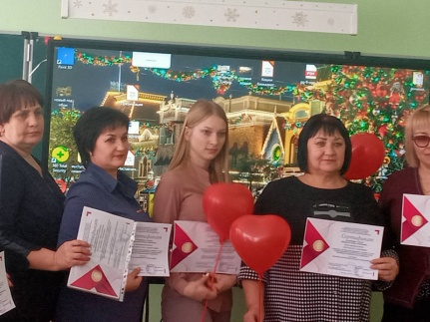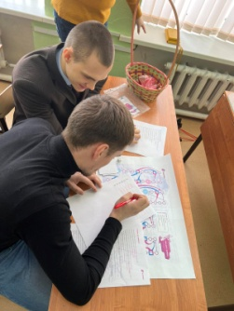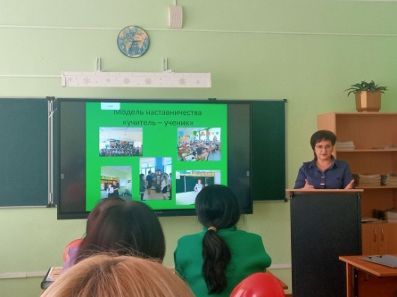  Программа выступлений:  - «Наставническая деятельность в движении отрядов Юнармии» мастер-класс (Кудрина Наталья Петровна - учитель музыки ГБОУ СОШ №2 «ОЦ» с. Большая Глушица)  - «Развитие креативности и коммуникации учащихся образовательной организации через внеурочной деятельность в рамках взаимодействия «ученик-ученик» мастер-класс (Рыбкина Ирина Владимировна - учитель истории и обществознания ГБОУ СОШ №2 «ОЦ» с. Большая Глушица)  - «Наставничество как путь формирования профессиональных навыков и профессиональной ориентации» (Демихова Наталья Анатольевна, учитель математики ГБОУ СОШ «ОЦ» с.Украинка)  - «Модель наставничества учитель-ученик» (Лазутчева Татьяна Ивановна — учитель начальных классов ГБОУ СОШ №2 «ОЦ» с. Большая Глушица)  - «Наставник-наставляемый: результаты взаимодействия» (Арбузова Галина Геннадьевна, учитель начальных классов (наставник), Тюмасева Ольга Владимировна, учитель начальных классов (наставляемый) ГБОУ СОШ «ОЦ» с. Александровка)  - «Роль технологии ситуационных задач в совершенствовании наставнической деятельности» (Елистратова Елена Алексеевна, учитель русского языка и литературы ГБОУ ООШ с. Новопавловка)  - «Шефская или наставническая работа детей в летний период, как важная составляющая воспитательного процесса» (Шарипкина Анастасия Алексеевна — учитель математики ГБОУ СОШ №2 «ОЦ» с. Большая Глушица).  2) 31 октября 2023 года, вебинар в форме - дискуссионного клуба по теме: «Эффективные практики наставничества по реализации проектной деятельности». http://bgsoch2.ru/pedagogicheskij-proekt-vklad-v-budushhee/  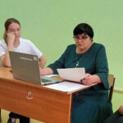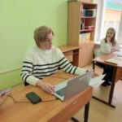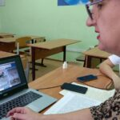  - «Ваш скромный труд цены не знает» - из опыта работы по созданию социального проекта в Год педагога и наставника» (Ямщикова Елена Александровна, учитель технологии, заместитель директора по ВР ГБОУ СОШ№2 «ОЦ» с.Большая Глушица);  - «Роль учеников-тьюторов в создании и реализации общешкольных проектов» (Кохниченко Карина, тьютор школы учащаяся 9 класса ГБОУ СОШ№2 «ОЦ» с.Большая Глушица);  - «Мы вместе» - из опыта работы классного руководителя по выполнению общеклассного проекта в содружестве с родителями. (Объедкова Галина  Васильевна, учитель начальных классов ГБОУ СОШ№2 «ОЦ» с.Большая  Глушица);  - «Эстетизация школьной среды как фактор, формирующий личность ребенка» - из опыта работы педагогов по организации взаимодействия с  выпускниками школы (Бычкова Елена Александровна, учитель географии  ГБОУ СОШ№2 «ОЦ» с.Большая Глушица).
3. | Информация об участии учреждения  в 2023 году в мероприятиях с тематикой стажировочной площадки | - Мероприятия регионального уровня:  14 апреля 2023 года, педагогический форум Самарской области «Регион талантов», выступление в воркшопе «Наставничество». Тема выступления: «Ученическое наставничество как средство формирования 4К компетенций».  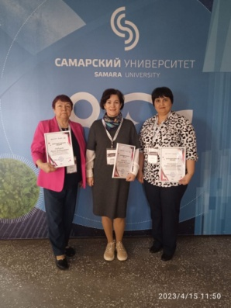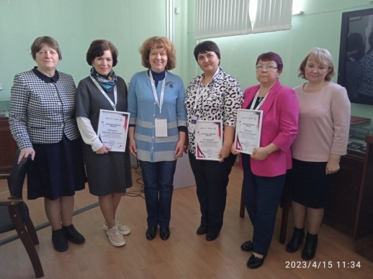  http://bgsoch2.ru/pedagogicheskij-proekt-vklad-v-budushhee/  2. Мероприятия муниципального уровня:  дата, место, форма участия, ссылка (при наличии), 1-2 фото (при наличии).

Руководитель стажировочной площадки Жданова Т.В.

